Mssv: 23635991
Họ tên: Tô Nguyễn An Thuyên
Lớp: DHKTPM19A - 420300143201
BÀI TẬP CHƯƠNG 1
3 NHIỆM VỤ THỰC HÀNH TẠI CHỖ (IN-CLASS TASKS)
Task 1: Thiết lập & Xác minh Môi trường (Toolchain & Environment Verification)
- Yêu cầu:
  - Khởi tạo một dự án Expo mới với TypeScript bằng lệnh npx create-expo-app@latest smart-campus.
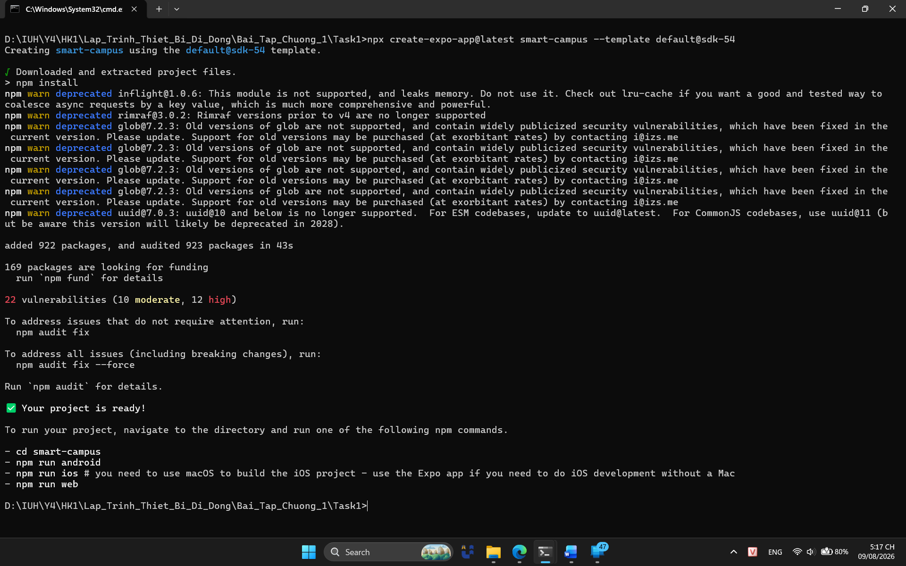
  - Chạy ứng dụng và hiển thị ứng dụng thành công trên 2 mục tiêu:
    - Thiết bị thật (chạy Expo Go quét mã QR).
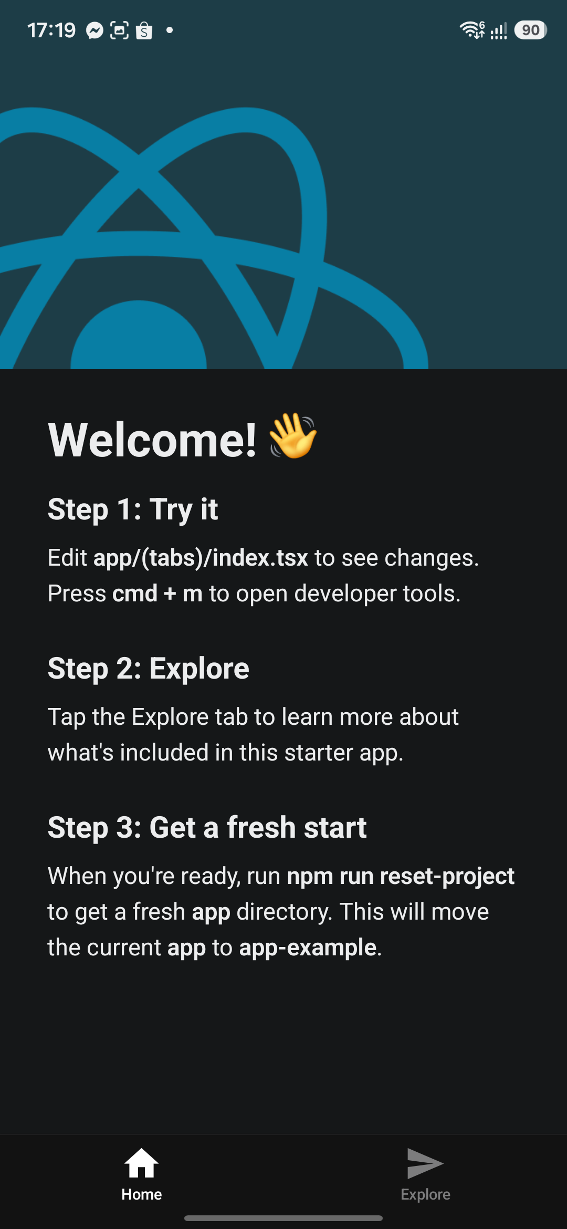
    - Trình giả lập (Android Emulator / iOS Simulator).
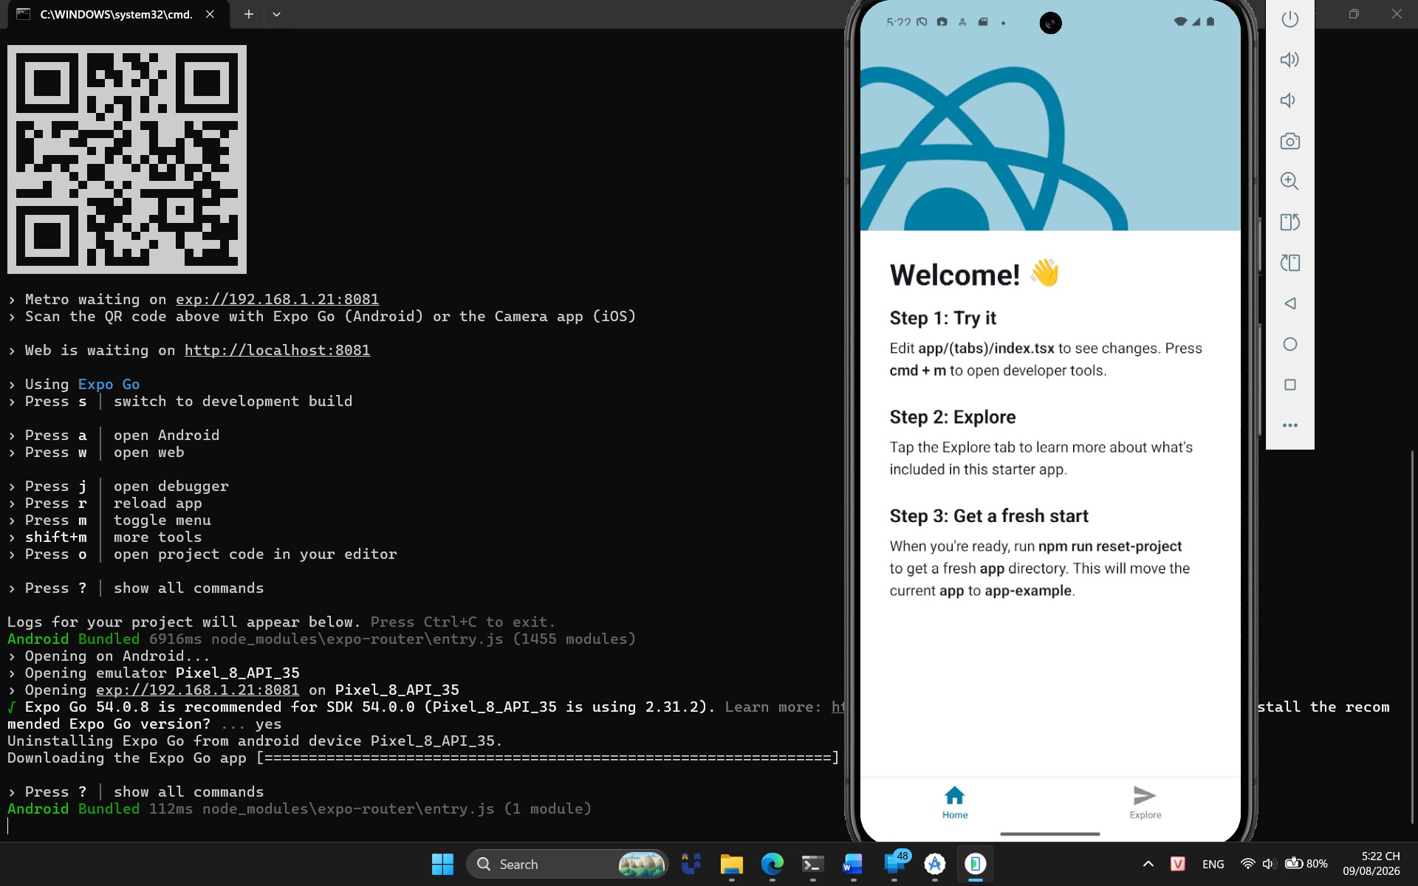
  - Mở Terminal kiểm tra và ghi lại phiên bản của node, npm, và npx expo.
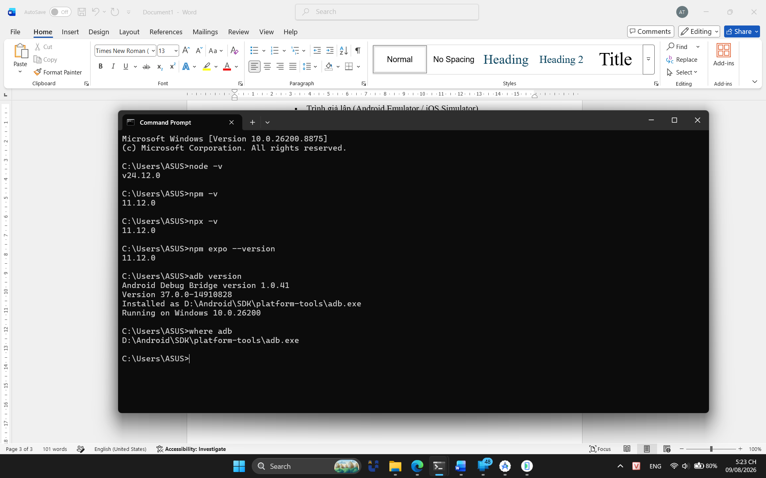

Task 2: Xây dựng Component có Định kiểu TypeScript (InfoRow)
- Yêu cầu:
  - Trong thư mục src/components/, tạo component tái sử dụng InfoRow.
  - Định nghĩa giao ước dữ liệu (contract) cho Props bằng TypeScript interface:
TypeScript
interface InfoRowProps {
label: string;
value: string;
emphasized?: boolean; // Tùy chọn
}
```
  - Định dạng giao diện cho InfoRow bằng StyleSheet.create sử dụng Flexbox (sắp xếp label và value theo hàng ngang flexDirection: 'row', căn giữa alignItems: 'center').
Ảnh cho 3 yêu cầu:
Code file InfoRow.tsx
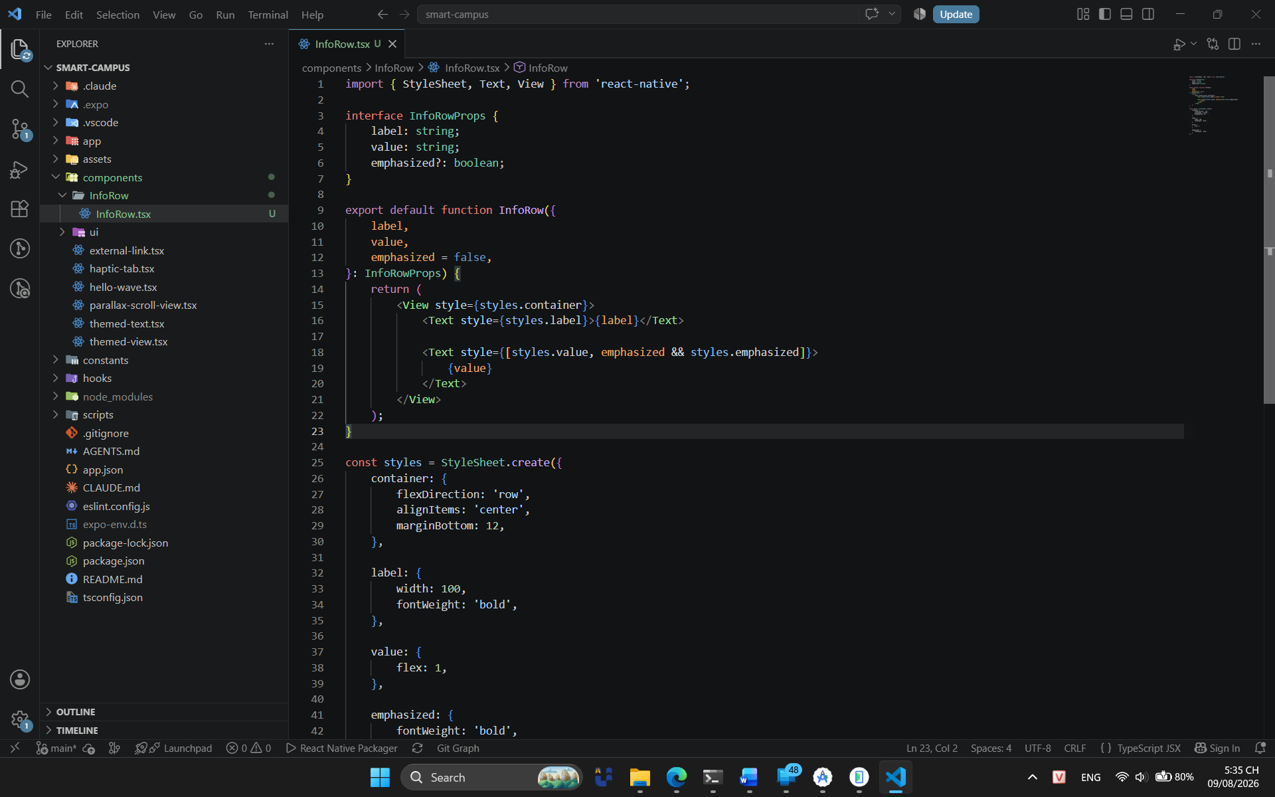
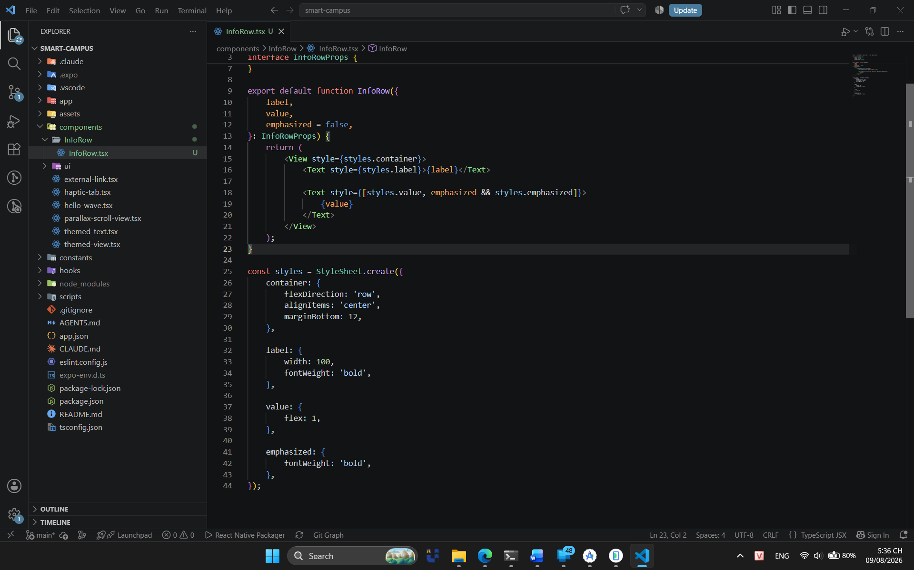
Task 3: Ghép nối Thẻ Sinh viên (Student Profile Card) & Test Stress
- Yêu cầu:
  - Tạo component StudentCard tái sử dụng InfoRow để hiển thị ít nhất 3 thông tin (ví dụ: Mã SV, Ngành học, Niên khóa).
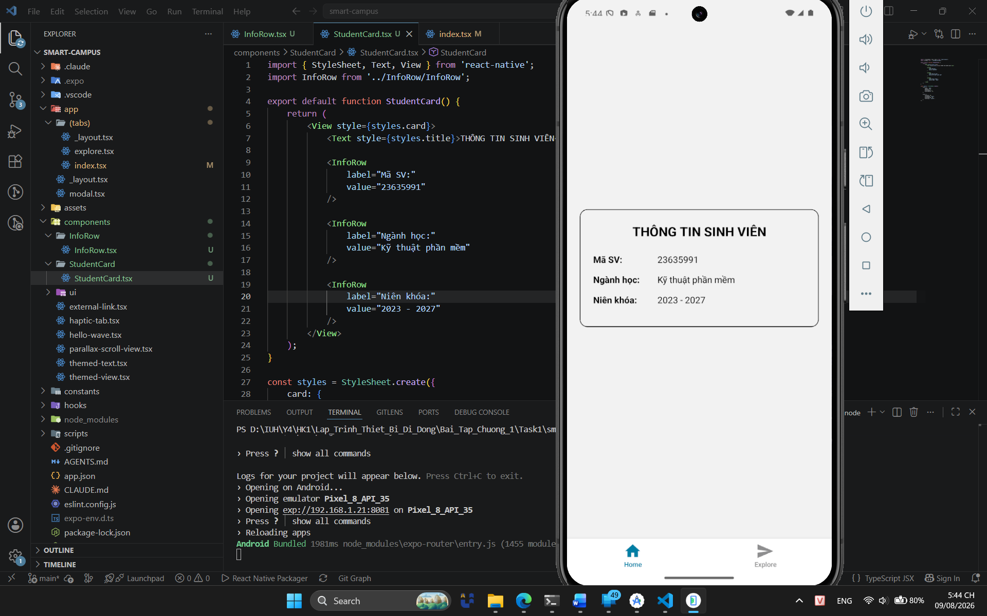
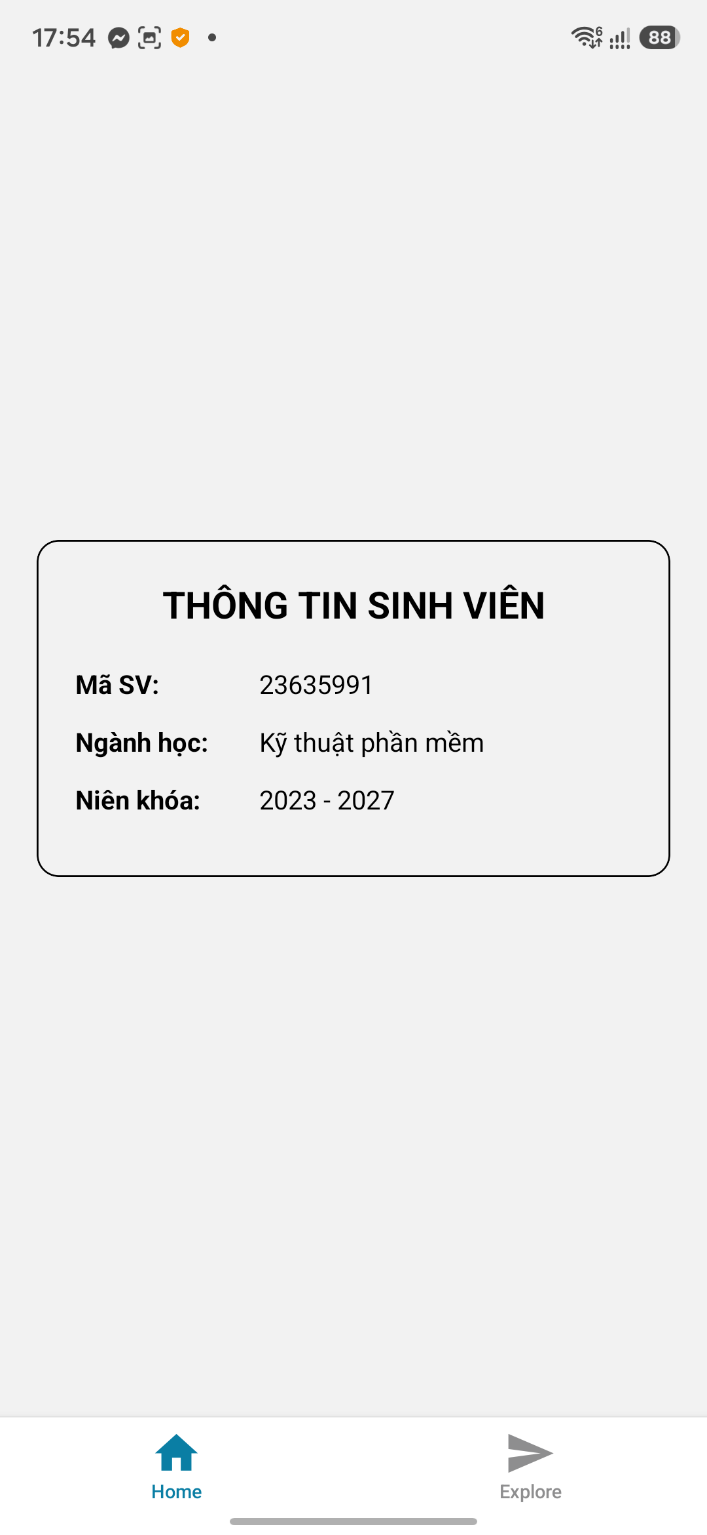
  - Thực hiện Test Stress (Kiểm thử tải nặng): Thay đổi giá trị của value thành một chuỗi văn bản rất dài (ví dụ: tên ngành học dài 50-60 ký tự).
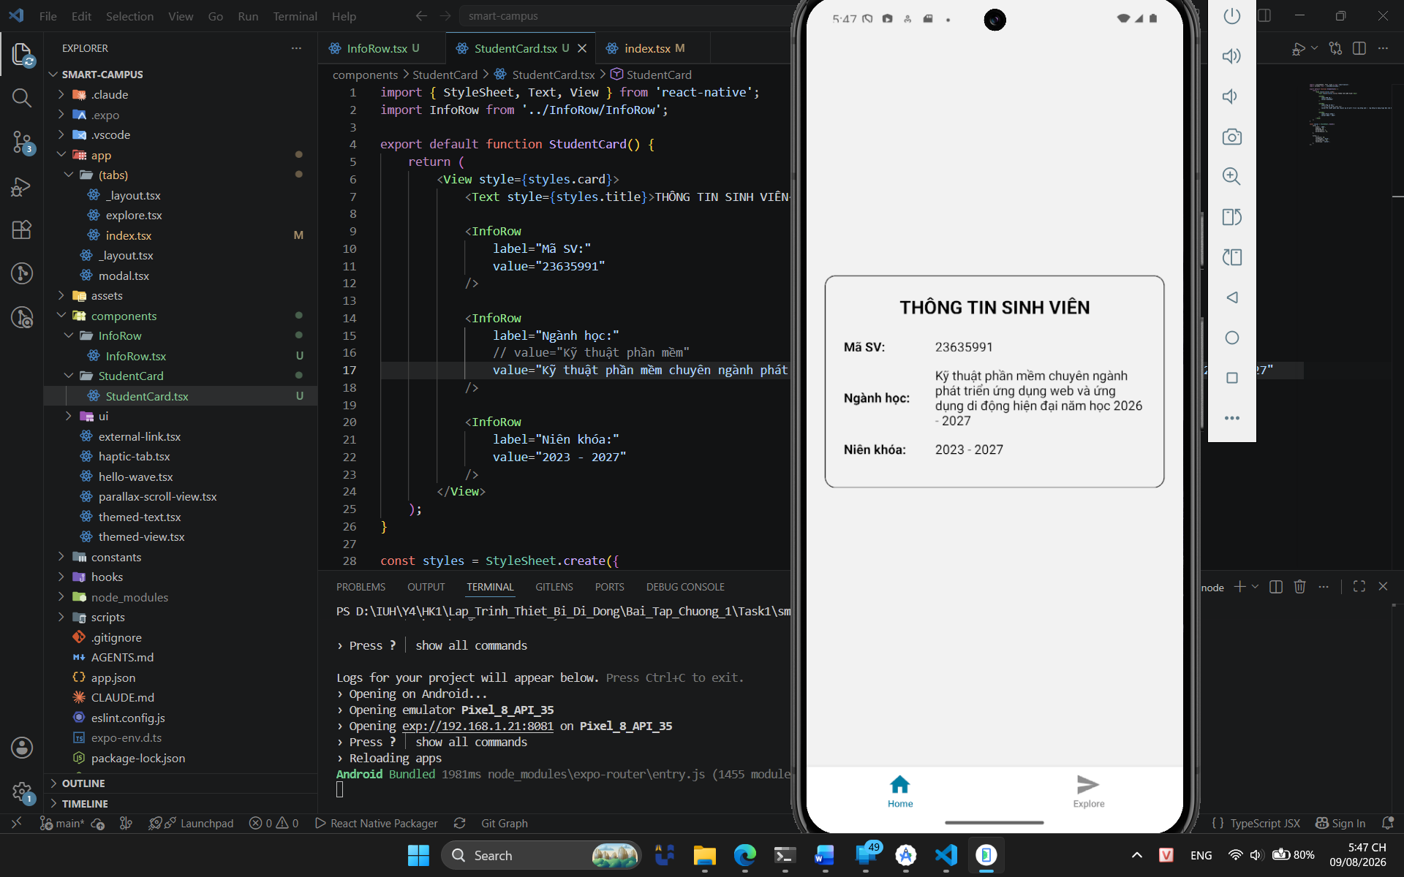
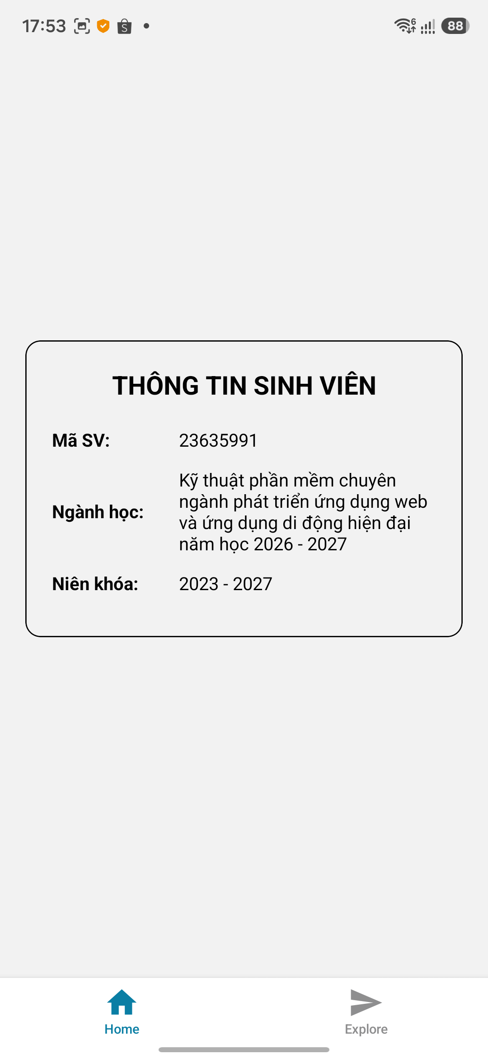
  - Sử dụng quy trình 4 bước Debug Layout (Confirm bounds $\rightarrow$ Name the axis $\rightarrow$ Place children $\rightarrow$ Test stress) để đảm bảo văn bản dài tự động xuống dòng/thu gọn không làm vỡ hoặc tràn layout ra khỏi màn hình.
- Debug Layout – 4 bước
- Confirm bounds: Xác định giới hạn của StudentCard bằng width: '100%' và vùng chứa có padding, đảm bảo Card nằm trong phạm vi màn hình.
- Name the axis: Xác định InfoRow sử dụng trục ngang với flexDirection: 'row', label nằm bên trái và value nằm bên phải.
- Place children: Đặt label có width: 100 và value có flex: 1 để value sử dụng phần không gian còn lại.
- Test stress: Truyền chuỗi văn bản dài vào value của InfoRow. Kết quả văn bản tự động xuống dòng và không làm tràn hoặc phá vỡ layout.

- Sản phẩm nộp tại chỗ: Thay đổi dữ liệu sinh viên trong file nhưng không sửa cấu trúc component, giao diện vẫn hiển thị đẹp mắt trên cả thiết bị thật và giả lập[cite: 1].

